INDICAÇÃO Nº 1787/2017

Sugere ao Poder Executivo Municipal que proceda ao conserto do corrimão da escada localizada na Avenida Tiradentes defronte o nº 1395 no Bairro Jardim América. (Foto anexa)

Excelentíssimo Senhor Prefeito Municipal,

Nos termos do Art. 108 do Regimento Interno desta Casa de Leis, dirijo-me a Vossa Excelência para sugerir ao setor competente que proceda ao conserto do corrimão da escada localizada na Avenida Tiradentes defronte o nº 1395 no Bairro Jardim América.

**Justificativa:**

Fomos procurados por moradores do local, solicitando essa providencia, pois o corrimão está torto devido à colisão de um veiculo. O local é acesso de idosos e alunos da escola próxima, e da forma que se encontra está inviábilizando o uso podendo causar acidentes.

Plenário “Dr. Tancredo Neves”, em 15 de Fevereiro de 2017.

**José Luís Fornasari**

**“Joi Fornasari”**

**Solidariedade**

- Vereador -

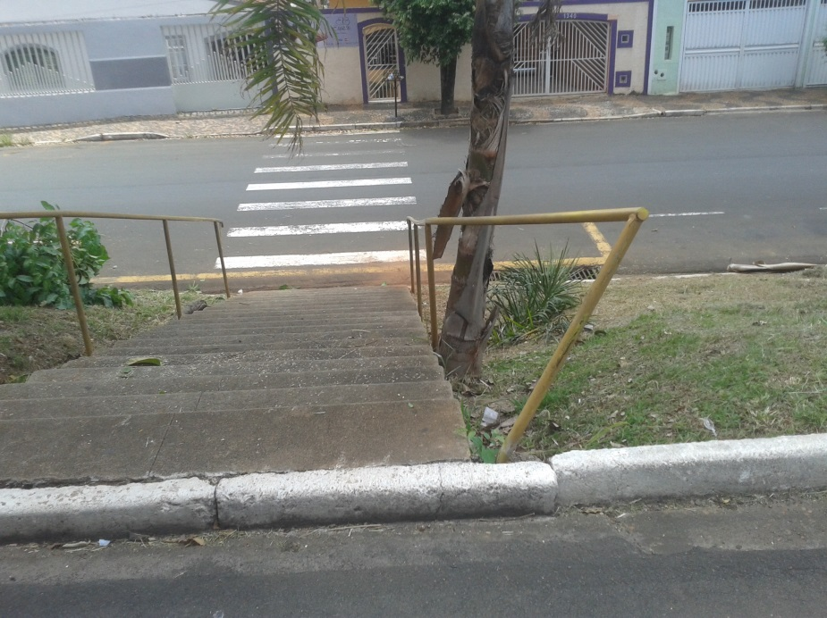

Sugere ao Poder Executivo Municipal que proceda ao conserto do corrimão da escada localizada na Avenida Tiradentes defronte o nº 1395 no Bairro Jardim América.